**Robustness-diagrams-v0.1**

**Αλλαγή προσωπικών στοιχείων**

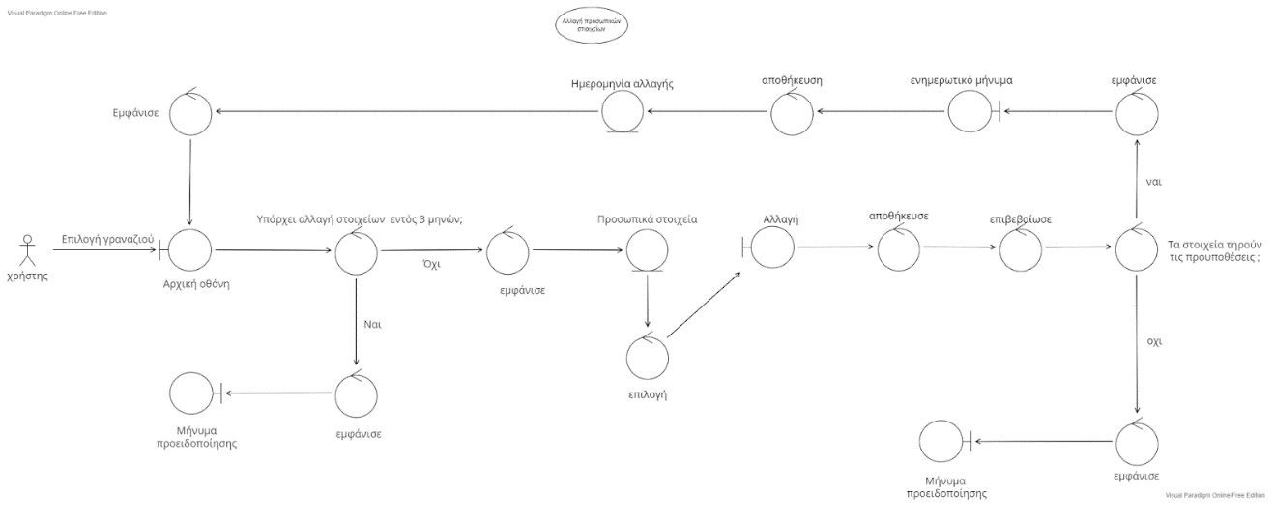

**Εμφάνιση ιστορικού,δήλωση συμπτωμάτων**

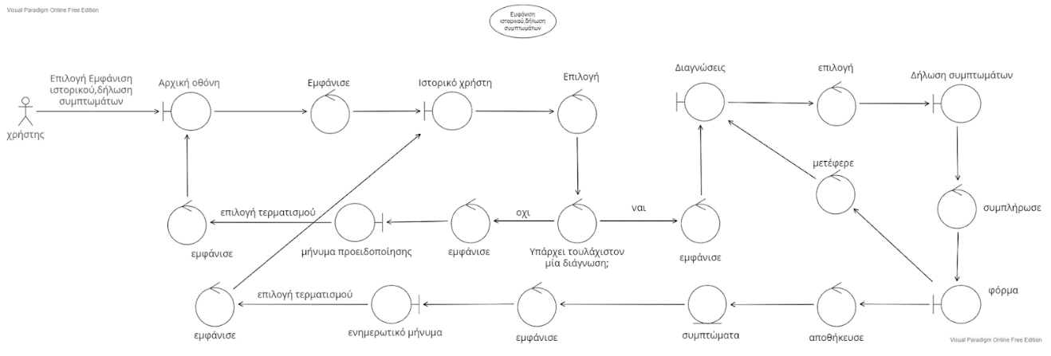

**Ραντεβού με γιατρό**

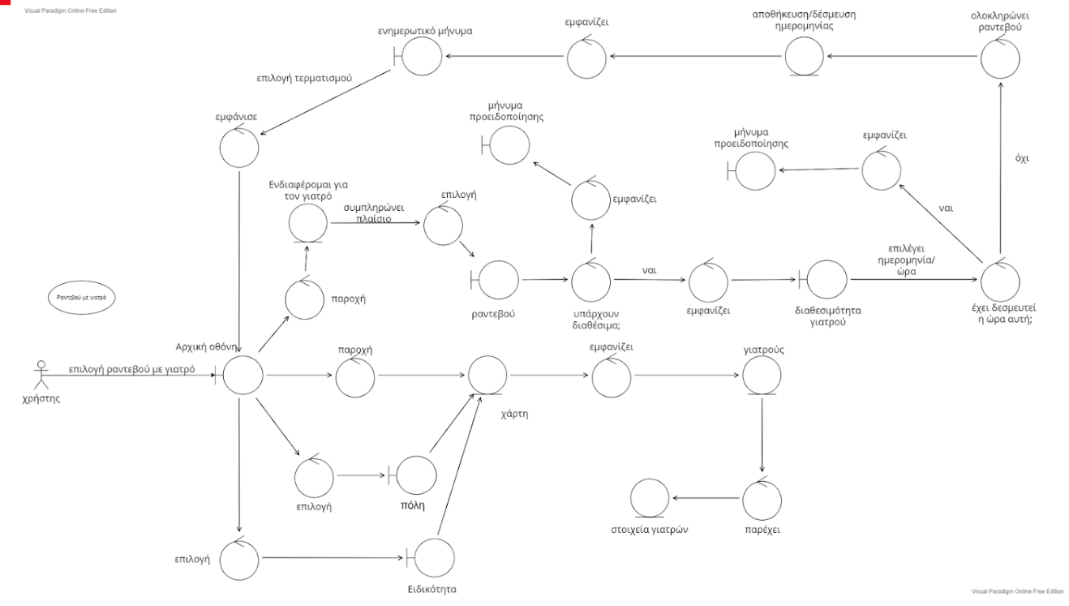

**Εμβολιασμός**

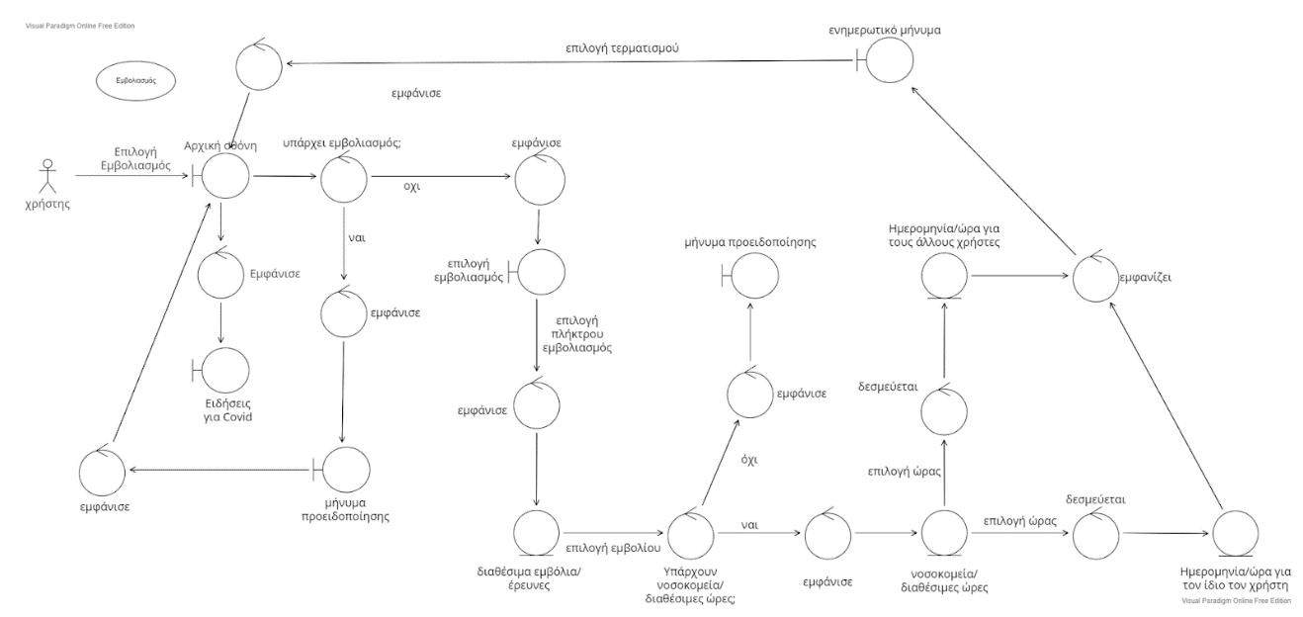

**Ακύρωση Ραντεβού**

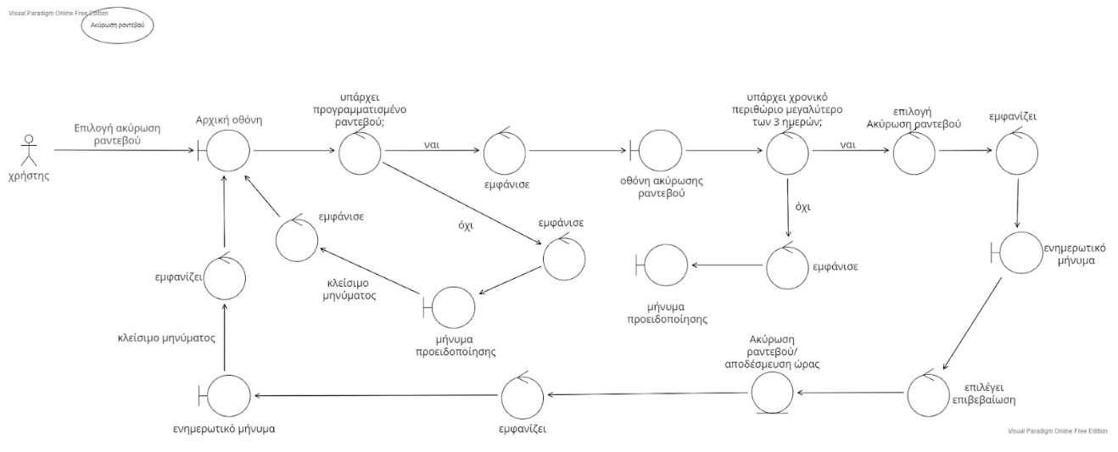

**Συνταγογράφηση**

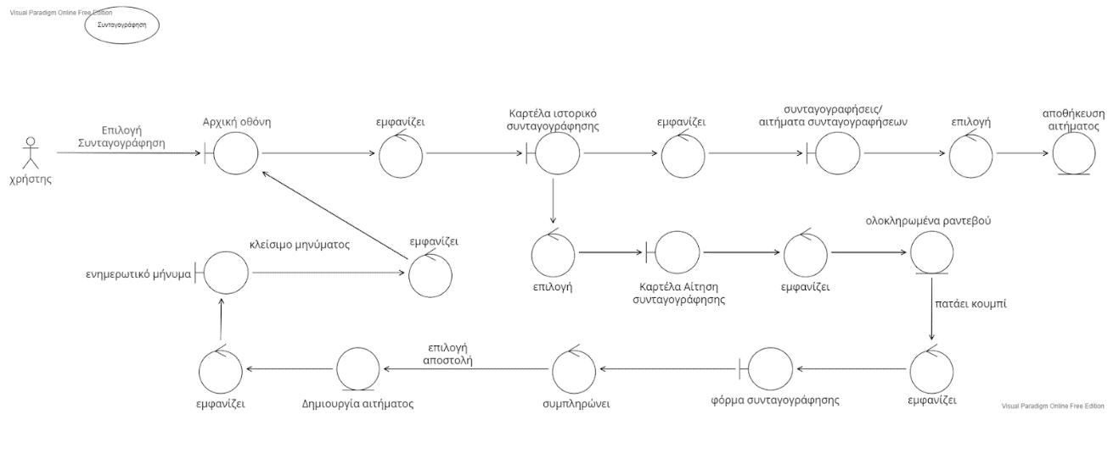

**Αξιολόγηση γιατρού**

